

|  |
| --- |
| HIGH TECH COMPASS : 1 rue du Centre 93160 NOISY LE GRAND  E-mail: administration@htcompass.fr – Web: [www.htcompass](http://www.htcompass).fr |

|  |
| --- |
| Bisness intelligence Informatique décisionnelle Chaine décisionnelle |
|  |

**Versions**

| Version | Date | Auteur | Modifications |
| --- | --- | --- | --- |
| T1.0 |  |  | Version Initiale |
|  |  |  |  |
|  |  |  |  |
|  |  |  |  |
|  |  |  |  |
|  |  |  |  |

Table des matières

1. Introduction 4

2. L’informatique décisionnelle 4

2.1. Historique et évolution 4

2.2 Architecture trois tiers 6

2.3 Les enjeux 7

2.4 Définitions 8

2.4.1 La Business Intelligence (BI) : 8

2.4.2 Le SQL 8

2.4.3 Le SQL Procédural 9

2.4.4 Cube – OLAP 9

2.4.5. Les langages d’analyse de données 10

3 Analyse du besoin 10

4 Mise en œuvre d’une solution 10

4.1 Les outils 11

4.1.1 L’Extraction, La Transformation et le Chargement (Load) - ETL 11

4.1.2 Le Reporting 12

4.1.3 Le Big data 12

4.2 Espace de travail 12

5 Traitements sur les données 12

5.1 Les connections aux sources de données 12

5.2 L’extraction et le chargement des données 13

5.2.1 Les Fichiers plats 13

5.2.2 Les Base de données relationnelles 13

5.3 La Transformation sur les données 14

5.3.1 Les Modifications 14

5.3.2 Les Calculs 14

5.4 La Présentation des données 14

5.4.1 L’extraction simple 15

5.4.2 Les rapports 15

5.4.3 Les tableaux de bords - Dashboard 15

5.4.4 Les Indicateurs de décision 16

6 La livraison de la solution 17

6.1 La planification 17

6.2 L’ordonnancement 18

6.3 Les Scripts Shell ou Batch 18

7 Les modes de visualisation 18

7.1 Interface Client lourd 18

7.2 Interface web 18

7.3 Interface mobile 18

1. Introduction

Ce document présente divers problématiques que l’on peut trouver à l’intérieur d’une chaine décisionnelle dans le monde de l’entreprise. Elle traite, bien sûr de la chaine décisionnelle en générale mais insiste particulièrement sur des définitions, des notions et des taches métiers qu’un consultant BI peut rencontrer dans un contexte d’une mission au sein d’un projet de réalisation d’une solution de Bisness intelligence.

1. L’informatique décisionnelle

L’informatique décisionnelle résulte d’un besoin permanent dans lequel les entreprises ont la nécessité d’organiser et de maintenir leur système d’information interne leur permettant de disposer de toutes les données qu’elles peuvent générés provenant de leurs activités. Cette masse de données et d’information représente la vie et la mémoire de l’entreprise (historique). Ces données sont exploitées selon divers besoins telles que l’analyse qualitative et quantitative permettant d’effectuer des mesures disponibles aux fonctionnement de l’activité. Celle-ci sera restituée selon divers modalités à des fins utiles pour l’entreprise que ce soit pour des orientations décisionnelles ou pour des raisons purement administratives (rapport d’activité, impôts, etc.)

Concernant l’orientation décisionnelle, celle-ci a donné naissance à de nombreuses branches du traitement informatique des données :

1-La préparation des données aux moyens d’outils ET

2-La présentation des données aux moyens d’outils de Reporting.

3- L’analyse et le prévisionnel (calcul)

4- La fouille de données (prédiction et valorisation)

L’ensemble de ces traitements ont donné naissance à ce que l’on désigne aujourd’hui : « L’informatique décisionnelle » ou « Bisness Intelligence » (BI)

* 1. Historique et évolution

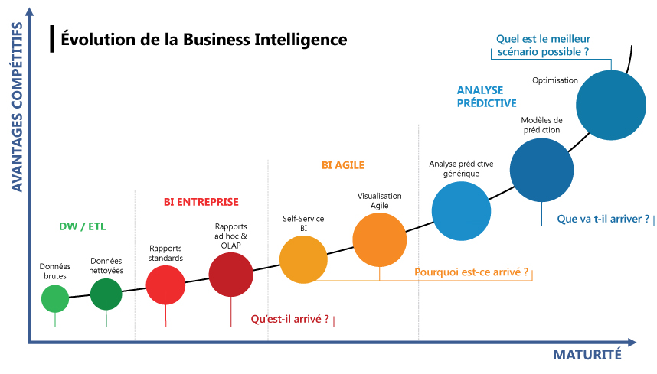

(source : http://www.decivision.com/evolution-business-intelligence)

DW et ETL

De l’extraction des données de l’Entreprise pour la construction des fameux « Data Warehouse » ou « Entrepôts de données » grâce aux outils ETL (Extraction, Transformation, Loading)

* Talend, Oracle Data Integrator, IBM DataStage, Informatica, SAP Data Services, Microsoft SSIS, OpenText, Pentaho

La BI Entreprise

A partir des années 90 :

* Apparition de logiciels graphiques
* Développement du concept des couches sémantiques (Vue métier ou Univers)
* Apparition des fonctionnalités de type « glisser-déposer » (ou « drag-and-drop »)

Le reporting opérationnel et l’analyse multi dimensionnelle OLAP peuvent alors se développer pour couvrir les besoins standards ‘BI’ dans les Entreprise

Exemple : SAP Web Intelligence et [Crystal Reports](http://www.decivision.com/produits-bi/reporting/crystal-reports/)

La BI Agile

Celle-ci répond à des nouveaux besoins :

* Plus d’autonomie pour les utilisateurs
* Outil Intuitif avec des temps de formation très court
* Des nouveaux concepts de visualisations des données (data visualisation)
* Gestion de gros volumes de données

L’’utilisateur doit pouvoir expérimenter, changer de point de vue, manipuler les données, pour mettre en lumière les tendances ou les écarts constatés.

Exemple : SAP Lumira

L’analyse prédictive

A partir de données historiques réelles et d’algorithmes statistiques complexes, l’analyse prédictive est capable de proposer une représentation future des données.

Exemple : SAP Predictive Analytics

2.2 Architecture trois tiers

Un Data Warehouse traditionnel s’appuie sur une architecture trois tiers composée des tiers suivants :

*L’accès aux données* : contient le serveur de base de données utilisé pour extraire les données de nombreuses sources différentes, comme les bases de données transactionnelles utilisées pour les applications frontales

*Le traitement* : contient un serveur OLAP, qui transforme les données en une structure mieux adaptée à l’analyse et aux requêtes complexes. Le serveur OLAP peut fonctionner de deux manières : soit comme un système étendu de gestion de base de données relationnelles qui associe les opérations sur des données multidimensionnelles à des opérations relationnelles standard (OLAP relationnel), soit en utilisant un modèle OLAP multidimensionnel qui implémente directement les données et opérations multidimensionnelles

*La présentation* : correspond à la couche client. Ce tiers contient les outils utilisés pour l’analyse de données de haut niveau, le reporting et le data mining (exploration de données)

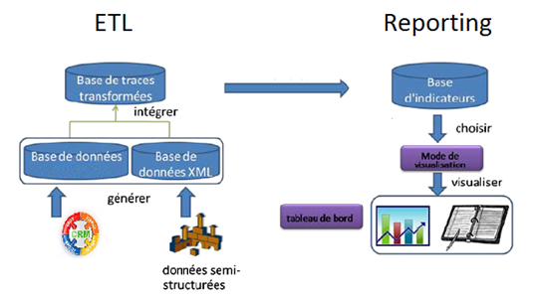

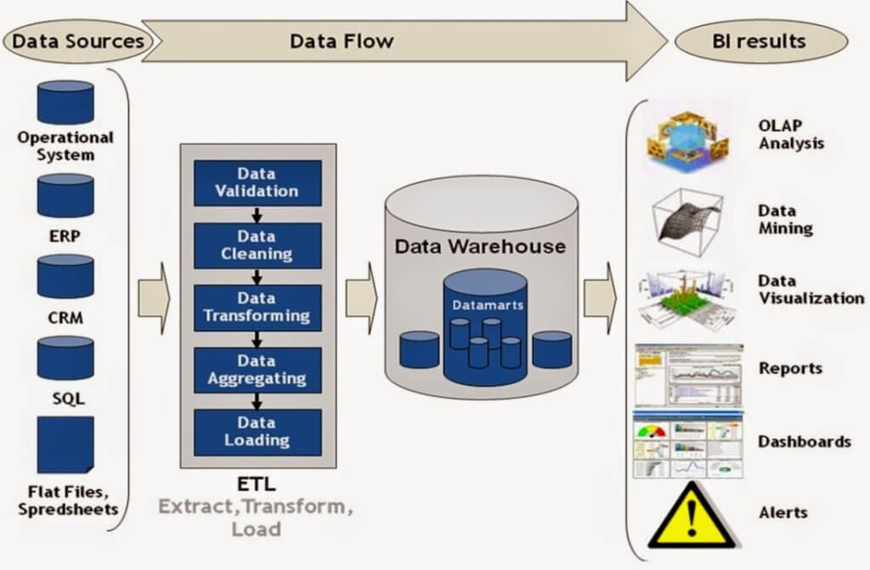

|  |  |  |
| --- | --- | --- |
| CARACTERISTIQUE | BASE DE DONNEES DE PRODUCTION | DATA WAREHOUSE |
| OPERATION | Gestion courante  Production | Référentiel  Analyse ponctuelle |
| MODELE DE DONNEES | Entité/relation | Etoile  Flocon de neige  Constellation |
| NORMALISATION | Fréquente | Maximum |
| DONNEES | Actuelle, brute, détaillées | Historisées  Détaillés |
| MISE A JOUR | Immédiate  Temps réel | Souvent différée  Périodique |
| NIVEAU DE CONSOLIDATION | Faible | Élevé |
| PERCEPTION | Vertical | Transverse |
| OPERATIONS | Lectures  Insertions  Mises à jour  Suppressions | Lectures  Insertions  Mises à jour |
| TAILLE | En giga octets | En téra octet |

* 1. Les enjeux

Les enjeux de la BI sont extrêmement importants car elles concernent l’essence même de l’entreprise à savoir les données mais également touchent de près les décideurs des entreprises. La récupération des données doit de manière réfléchis car celles-ci doivent être traité et vérifier avant intégration dans le SI de l’entreprise. Ce prérequis est fondamental car les données récoltées ont pour objectif de rendre compte de manière précise de l’état actuel et passé de l’entreprise.

Les enjeux économiques sont tellement forts que la BI a pris une importance capitale au sein des DSI jusqu’à devenir un département à part entière dans les grandes entreprises

Les entreprises du fait de leur activité doivent manipuler un ensemble de flux de données qui permet de piloter leur activité quotidienne. L’entreprise est dans l’obligations de rendre compte de cette activité tant aux niveaux des autorités règlementaires mais également de ses propres décideurs. L’enjeux de la BI est donc la préparation des données de l’entreprise afin de les rendre disponible et prêt à l’emploi pour des utilisations variés de présentation sous des formes les plus diverse tel que des extractions brutes sous forme de tableau, des rapports d’activité, des tableaux de bords, etc.

* 1. Définitions
     1. La Business Intelligence (BI) :

Elle est une branche de l’informatique qui englobe l’ensemble des moyens et méthodes permettant de collecter, consolider, organiser (modéliser) les données qui doivent être enregistrés dans le SI de l’entreprise et cela de façon pérenne. Le but final sera la restitution de celles-ci sous forme exploitable tel que des rapports simples, des tableaux de bord et dont l’objectif sera de permettre aux décideurs de l’entreprise d’avoir une vue d’ensemble de l’activité et ainsi prendre les bonnes décisions

1. Préparation des données eu vue de les rendre disponibles
2. Présentation des données en vue d’être analysé
   1. Analyse descriptive
   2. Vélocité vs véracité :

La vélocité, ou vitesse, fait référence à l'énorme rapidité avec laquelle les données sont générées et traitées

* + 1. Le SQL

SQL est le langage que la plupart des bases de données relationnelles utilise comme langage de requête. Il est portable et facile à apprendre. Mais chaque expression SQL doit être exécutée individuellement par le serveur de bases de données. Cela signifie que votre application client doit envoyer chaque requête au serveur, attendre que celui-ci la traite, recevoir les résultats, faire quelques traitements, et enfin envoyer d'autres requêtes au serveur. Tout ceci induit des communications interprocessus et peut aussi induire une surcharge du réseau si votre client est sur une machine différente du serveur de bases de données

* + 1. Le SQL Procédural

Grâce à un langage procédural vous pouvez grouper un bloc de traitement et une série de requêtes au sein du serveur de bases de données, et bénéficier ainsi de la puissance d'un langage de programmation permettant d’utiliser tous les types de données, opérateurs et fonctions du SQL. Le temps gagner est considérable puisque vous évitez toute la charge de la communication client/serveur. Ceci peut permettre un gain de performances considérable.

* + 1. Cube – OLAP

Que ce soit pour alimenter les analyses ou les rapports d’une entreprise, un cube OLAP est souvent une pièce clé d’un système décisionnel. Les questions métiers s’énoncent naturellement sous forme multi-dimensionnelle. Prenons par exemple la question suivante : « Quel est le chiffre d’affaire réalisé pour le produit A, pour la Région Nord, pour le mois de juin 2010 ? » L’utilisateur cherche ici le chiffre d’affaire (métrique ou mesure) selon les dimensions (ou axes) Produit, Géographique et Période. Le cube avec sa structure multi-dimensionnelle et hiérarchique (capacité par exemple de passer du total Pays au détail des villes par simple clic) représente de fait une structure idéale pour que l’utilisateur puisse répondre facilement et de manière autonome aux questions qu’il se pose. Ce dernier pourra par exemple utiliser Microsoft Excel et les tableaux croisés dynamiques comme outil d’interrogation.

Qui plus est, le cube OLAP (Online Analytical Processing) présente aussi comme avantage de proposer des temps de réponses rapides et constants (en général de 1 à 10 secondes) quel que soit le volume de données traités. Ceci est rendu possible par le fait que le cube stocke au préalable des calculs intermédiaires (nommés agrégats) qui évitent de devoir tout recalculer à la volée. Ces calculs d’agrégats seront effectués lors de la phase d’alimentation du cube. Cette phase peut avoir lieu de manière incrémentale tous les jours, tous les mois, toutes les minutes … en fonction des impératifs de fraîcheur des données souhaités.

Drill-down / Roll-up

Zoom / Dé-Zoom)

Permet d´accéder à une vue plus ou moins détaillée des données. On dit que l´on accède à un membre (un niveau) d´une dimension.

Rotate (rotation)

Permet d´accéder aux données concernant un fait, selon un axe d´analyse (une dimension) différent.

Slicing (découpage en tranche)

Permet d´accéder aux données concernant un fait, selon une partie des axes d´analyse (des dimensions) choisis.

Scoping (définition d´un contexte d´analyse)

Permet d´accéder aux données concernant un fait, en choisissant le niveau de détail désiré, pour chaque axe d´analyse (dimension) choisi.

2.4.5. Les ­langages d’analyse de données

Le DAX (Data Analysis Expression) est le langage de programmation utilisé dans les modèles de données de Power Pivot pour créer notamment des colonnes et des champs calculés. Les formules CUBE, tant qu’à elles, appartiennent au langage de programmation MDX (Multi Dimensional Expressions). Elles ne servent pas à intégrer des nouvelles données via certains calculs dans le modèle de données d’origine mais elles servent plutôt à aller chercher et présenter l’information contenue dans le modèle de données sous-jacent.

1. Analyse du besoin

En BI l’analyse d’un nouveau besoin, pour l’entreprise, tourne en général autour de besoins qui sont très souvent récurrents et bien ciblés. Au cours de la vie d’une entreprise celle-ci a besoin de se renouveler du fait de l’évolution de ses activités et de ses processus de travail. Il apparait donc souvent nécessaire de revoir les protocoles de fonctionnement mais également de la SI associé. Ces évolutions se caractérisent par la mise en place de différents projets tel que :

- Intégration de données qui peut faire suite à un rachat d’un concurrent ou de l’exploitation d’une nouvelle source

- Migration qui pourra correspondre à un changement d’outil ou au passage d’une version vieillissante à une nouvelle.

- Maintenance applicative qui permettra la correction de bug

- Evolution applicative afin d’améliorer la solution qui permettra de répondre à de nouveaux besoins

- de refonte

1. Mise en œuvre d’une solution

La mise en œuvre de solutions BI dépendent de deux critères à savoir le système architectural sur lequel fonctionne la SI de l’entreprise et du besoin analytique des données qu’elles souhaitent développer. Durant cette décennie de nombreux outils ont vu le jours et une accélération c’est particulièrement entamé avec l’avènement de l’internet

* 1. Les outils

Elles sont généralement construites autour de deux objectifs primordiaux de la BI qui est la préparation des données et de leurs exploitations en termes d’analyses et de diffusions. Il existe deux grandes familles d’outils ceux permettant la préparation des données (ETL) et ceux permettant l’analyse et la diffusion (Reporting). Dans le tableau suivant vous trouverez une liste non exhaustive des outils de la BI

|  |  |  |  |  |
| --- | --- | --- | --- | --- |
| **Type** | **Editeur** | **Outil** | **Fondateur** | **Biz.Modèle** |
| Reporting | SAP | BusinessObjects | Crée en 1990 par Jean-Michel Cambot | Propriétaire |
| ETL | Talend | Talend Open Studio (TOS) | Crée en 2006 par Bertrand Diard et Fabrice Bonan | Open source |
| ETL | IBM | DataStage | Crée en 1996 par Peter Weyman et Lee Scheffler | Propriétaire |
| Reporting | Tableau | Tableau Software | Crée en 2003 par Chris Stolte, Christian Chabot et Pat Hanrahan | Propriétaire |
| ELT | Oracle | Oracle Data Integrator | Oracle a acheté Sunopsis en octobre 2006 | Propriétaire |
| ETL | Informatica Corporation | Informatica | Crée en 1993 | Propriétaire |
| Reporting | Qlik | QlikView | Crée en 1993 | Propriétaire |
| Reporting | Microsoft | Power BI | Crée en 2010 par Thierry Dhers et Amir Netz | Propriétaire |
| Reporting | IBM | Cognos | 2006 | Propriétaire |
| Solution complete | Microsoft | MSBI |  | Propriétaire |
| Reporting |  | MICROSTRATEGY |  |  |

* + 1. L’Extraction, La Transformation et le Chargement (Load) - ETL

L'objectif d’un ETL est l'intégration ou la ré exploitation de données d'un réservoir source dans un réservoir cible. Il s'agit d'une technologie informatique permettant d'effectuer des synchronisations massives d'information d'une source de données vers une autre. Selon le contexte, on est amené à exploiter différentes fonctions, souvent combinées entre elles : « extraction », « transformation », « conversion », et « alimentation ». Elle repose sur :

-des connecteurs servant à exporter ou importer les données dans les applications

-des transformateurs qui manipulent les données (agrégations, filtres, conversions, etc.)

-des alimenteuses de mise en correspondance (mappages).

* + 1. Le Reporting

C'est l'opération consistant, pour une entreprise, à faire un rapport de son activité. Ce bilan analytique permet de suivre l'activité sur plusieurs axes : performance et temps. Ainsi que sur plusieurs niveaux : Entreprise, service, fonction, etc.

* + 1. Le Big data

La big data répond à des usages que la BI (traditionnelle) ne peut plus répondre

Vélocité vs véracité : La vélocité, ou vitesse, fait référence à l'énorme rapidité avec laquelle les données sont générées et traitées tandis que la véracité fait référence à l’authenticité des données. L'authenticité du Big Data reste un obstacle. Les données sont rapidement obsolètes et de nombreuses informations qui sont partagées via l'Internet et les réseaux sociaux ne sont pas forcément correctes. Ainsi, de nombreux responsables et directeurs d’entreprise n'osent pas prendre de décision sur la base du Big Data.

Tableau des différences avec la BI classique

|  |  |
| --- | --- |
| Base De Données | |
| Classique | Big Data |
| Normalisé | Non normalisé |
| Centralisé | Distribué |
| Mise à jour  (immuable | Pas de mise à jour  (Non immuable) |

* 1. Espace de travail

L’espace de travail destiné au développement une solution BI est le périmètre de stockage réservé pour la réalisation d’un nouveau projet. En informatique on nomme cet espace un Workspace. Dans celui-ci sera regroupé tous les fichiers, données et informations nécessaires à la réalisation du projet

1. Traitements sur les données
   1. Les connections aux sources de données

ODBC: Open Data Base Connectivy

OLEDB : Object linking and embedding Data Base

ADO.NET (ActiveX Data Objects for .NET

ODBC sont des solutions logicielles communément appelé driver et qui sont fournis par les éditeurs de base de données. Elles permettent de créer une interface de communication entre le système client d’accès aux données et leurs propres outils de gestion de base de données (SGBD). Ces connecteurs proposent des services de paramètres d’entrées de connexion et d’injection de requêtes que le système client doit fournir afin de bénéficier des services du serveur de données tel que l’interrogation et la restitution des données.

OLEDB est apparu après ODBC. Elle est aussi une solution d’interface de connexion aux SGBD. OLEDB a pour vocation de se connecter à toutes les sources de données que ce soit les SGBD et/ou les fichiers plats. Elle utilise la technologie Object Linked Embeded (OLE) qui est une technologie, prise en charge par Microsoft® Windows®, qui permet de partager des données entre plusieurs applications. Mécanisme de communication inter-processus basé sur Component Object Model (COM). En résumé elle permet à une application de s’intégrer dans une autre application avec l’ensemble de ces fonctionnalités. L’exemple le plus connu c’est lorsque dans un fichier Word vous intégrez un tableau Excel dans lequel vous pouvez utiliser toutes les fonctionnalités d’Excel.

ADO.NET Comme vous le savez sûrement le Framework COM est voué à disparaitre au profit de FRAMEWORK.NET. A partir de là Microsoft a développé l’ADO.NET. Il regroupe à la fois le fournisseur de données et la surcouche permettant l’accès aux résultats du fournisseur de données. Ce nouveau Framework corrige plusieurs problématiques que les développeurs rencontraient lors de développements avec ADO

* 1. L’extraction et le chargement des données

Pour diverses raisons une entreprise doit récupérer un ensemble de données d’un emplacement source vers une emplacement cible. Ces données peuvent venir de différentes voies telles des solutions applicatives comme les CRM, ERP, solution métiers ou par des voies plus simples tel des fichiers plats comme des fichiers Excel, XML, Json, etc.

* + 1. Les Fichiers plats

Les fichiers plats sont des formats de stockage brut. Cela signifie qu’elle représente la forme la plus simple d’enregistrement des données. La forme la plus commune est l’enregistrement sous forme d’un tableau ou chaque ligne représente une ligne d’un tableau ou par des structures de formats définis à l’avance qui elle aussi doit représenter un tableau

* + 1. Les Base de données relationnelles

Les bases de données relationnelles ou plus communément appelé SGBDR sont des systèmes de gestion de base de données relationnelle qui tout simplement permettent de gérer les bases de données construites selon la méthode MERISE qui permet d’organiser les données sous forme d’entités et de relations entres elles en leurs associant des contraintes qui garantissent l'intégrité référentielle et fonctionnelle des données. Cela signifie que les données sont protégées contrer la redondance inutile et également cela permet d’optimiser l’espace mémoire alloué aux données d’une SI d’entreprise

* 1. La Transformation sur les données

Une fois les données collecter et organiser l’entreprise à besoins ou pas d’effectuer des transformations ou des calculs. L’informatique étant l’association du traitement de l’information au travers des impulsion électrique il est nécessaire de comprendre a nécessité de créer des formats de spécification pour chaque format de données à traiter. L’histoire des débuts et de l’expansion de la partie de traitement de l’information c’est vu multiplier un grand nombre de format de données qui ont été créer afin de facilité de plus en plus le traitement des données ou bien par la nécessité de chaque partie de région à intégrer son propre format exemple Angleterre pour les dates, l’arabe pour les signes arabiques, les nombres pour la définition de précision souhaité demande en mathématique, monétaires, etc.

* + 1. Les Modifications

En ce qui concerne les modifications celles-ci concernent des types de formats connus en informatique tel que les dates et les chaines de caractères. La provenance multi source des données doit être accompagné d’une grande attention dans la vérification et l’harmonisation des données au sein d’une base de données commune à toute l’entreprise

* + 1. Les Calculs

Les calculs peuvent concerner plusieurs besoins et elles ne sont pas considérées comme des modifications mais plutôt comme des traitements sur les données. Cela signifie que cette opération créer de nouvelles données à partir de données existantes en outre il n’y’a aucune modification des données par ce processus. Cependant les calculs sont des processus qui peuvent prendre énormément de temps et de ressources systèmes. Des opérations de précalculé sont parfois mis en place afin d’optimiser des temps de traitement dans les **processus** de présentation de visualisation des données.

* 1. La Présentation des données

La présentation des données est une des finalités de tout le processus BI. En effet elle constitue à elle seul un métier à part de la BI. Cette partie de la BI traite de la partie de traitement des données en y associant des considérations d’agencement afin de relever le niveau de pertinence de l’informations

* + 1. L’extraction simple

Une extraction simple correspond généralement à une simple requête formulée par le langage SQL. La requête injectée dans un SGBDR contenant une base de données relationnelle permettra d’extraire des données brutes fourni pas le système en un résultat exploitable directement sous forme d’un tableau

* + 1. Les rapports

Les rapports sont des documents le plus souvent explicatif et/ou informatif qui correspondrait à un journal périodique présentant les données associées à des commentaires. En quelques sortes elles sont la partie la plus évolués de l’extraction simple. Ces documents sont des document modèle (Template) dans lesquelles les données insérées sont associés à des commentaires génériques

* + 1. Les tableaux de bords - Dashboard

Les tableaux de bords sont des représentations un ensemble de graphiques qui permettent de suivre l’activité entière ou une entité de l’entreprise selon différents axes et différents périodes. Généralement l’utilisateur à la possibilité de manipuler ce document selon l’approche axe/période afin de répondre à ses propres questionnements

Le tableau de bord est un instrument de gestion composé d’indicateurs sur les activités de logistique (achats, réception, transport, transit, entreposage, stockage, emballage, manutention, livraisons, retours…).

C’est un outil destiné aux gestionnaires et qui vient remplir trois fonctions principales :

Fonction de mesure. Vérifier que nos stratégies, moyens et autres ressources conviennent bien au cap qui a été fixé pour l’atteinte des objectifs (mesure de l’activité, de l’efficacité des moyens, de la productivité, de la rentabilité, de la qualité…) ;

Fonction de contrôle. Vérifier tout au long d’un exercice que l’avancement des activités respecte le cahier des charges et les temps standards (taux de réalisation),

Fonction d’alerte. Alerter de manière anticipée sur un disfonctionnement ou un incident (accidents, retards, dépassement des temps standards, dépassement des coûts, rupture de stock, rupture de moyens, files d’attentes…).

La finalité du tableau de bord logistique est de permettre au responsable logistique d’avoir une maîtrise de ses processus, et de pouvoir rapidement faire les réglages ou mener des actions appropriées en cas de dysfonctionnement. Cet outil lui apporte la confiance et la garantie nécessaire pour travailler sereinement et atteindre les objectifs qui lui sont fixés.

Caractéristiques du tableau de bord

Le tableau de bord n’est pas une sorte de tableau Word ou Excel avec des entêtes de ligne ou de colonne tel que nous les connaissons. Il s’agit en fait d’un rapport de synthèse dans lequel on retrouve les indicateurs commentés et à jour, classés suivant un ordre régulier. Les indicateurs sont déterminés en fonction des activités ou des processus que pilote un responsable d’activité. On doit au minimum retrouver dans un tableau de bord, des indicateurs sur les moyens, les coûts, les délais et la qualité de service.

Les moyens : infrastructures, groupes (équipe), documents,

Les coûts : coûts engendrés par les activités et l’emploie des moyens ;

Les délais : maîtrise des délais standards, respect des temps de réalisation

La qualité de service : litiges, avaries, pertes, retards, taux de satisfaction ;

Des croisements entre ces différentes caractéristiques permettent à la fin de créer des indicateurs assez intéressants.

* + 1. Les Indicateurs de décision

Les indicateurs sont des valeurs numériques de haute pertinence et destinés aux décideurs des entreprises. A elles seules, elles remontent l’analyse qualitative et /ou qualitative d’un ensemble de données faisant référence au fonctionnement ou à l’état de performance de l’entreprise ou d’une de ces entités. Différents indicateurs peuvent être représentés :

Indicateur d’anticipation : Un indicateur d'anticipation permet d'envisager avec Formes d’indicateurs

Un bon indicateur doit facilement être lisible en un coup d’œil. Pour cette raison, et selon l’information qu’il transmet, un indicateur prendra les formes suivantes :

Un ratio : rapport entre deux valeurs, généralement exprimé en pourcentage.

Un graphique : il a l’avantage de pouvoir véhiculer plusieurs informations à la fois sur des graphes de type différent (histogramme, courbe…) ;

Un tableau : il peut s’agir de statistiques sur une équipe de travail, un plan d’action avec taux d’avancement des tâches, une analyse croisée.

Quel que soit sa forme définitive, un indicateur doit toujours laisser paraître l’objectif ! La forme de l’indicateur est généralement basée sur une comparaison directe du volume de travail réalisé / non réalisé par rapport à l’objectif ou une présentation des écarts par rapport à l’objectif. Ceci est applicable pour toutes les caractéristiques.

Lorsqu’on travaille sur un indicateur basé sur les temps et que les durées d’opérations sont non contrôlables, il vaut mieux baser en définitive son indicateur sur des temps standards. La valeur de l’objectif peut être fournie par un organisme externe (il peut s’agir d’une norme, un benchmark, …) ou simplement évalué en interne sur la base des historiques et prévisions d’activités.

Exemple d’indicateurs :

Indicateur d’alerte : Ce type d'indicateur est de type tout ou rien. Il signale un état anormal du système nécessitant une action, immédiate ou non.

Indicateur de performance : Un indicateur est une information ou un ensemble d'informations contribuant à l'appréciation d'une situation.

Indicateur d'équilibre : Ce type d'indicateur étroitement lié aux objectifs est un peu la boussole du décideur. Il informe sur l'état du système sous contrôle et en relation avec les objectifs à atteindre.

1. La livraison de la solution

La livraison est la dernière étape du processus de BI. La solution réalisée doit être fourni au client fonctionnel et prête à l’emplois. En générale une solution est divisée en plusieurs taches. Cette nécessité provient du fait que pour résoudre un problème il est plus facile de le décortiquer en plusieurs mini problème beaucoup plus facile à résoudre. Cela nécessite donc d’ordonnancer, c a d mettre dans un ordre précis ces taches et de les exécuter les unes à la suite des autres

On parle, alors, d’ordonnancer les taches selon un plan horaire déterminé

* 1. La planification

La planification est l'organisation, selon un plan calendaire, d’un ensemble de taches assujetti à la disponibilité de moyen et de ressource disponible et nécessaire à leur réalisation.

* 1. L’ordonnancement

Un problème d'ordonnancement (ou Scheduling) peut être considéré comme un sous-problème de planification. Cette dernière consiste à organiser dans le temps et dans un ordre précis de sous tâches nécessaire à la réalisation d’une tache.

* 1. Les Scripts Shell ou Batch

Les scripts font partie d’un sous ensemble des langages de programmation informatique. En ce sens, ils permettent de mettre en place des scénarios de traitement des données de manière régulières et prédictive. Elles permettent finalement d’automatiser et de sous traités des taches répétitives et parfois chronophages.

1. Les modes de visualisation

Les modes de visualisation subissent actuellement une évolution rapide avec l’utilisation des outils bureautiques et de l’Internet. Leur usage est étroitement lié à l’évolution du mode de travail, des technologies et des besoins associées.

* 1. Interface Client lourd

Ces interfaces sont liées aux supports dans lesquels elles évoluent. Ce sont souvent des applications installées dépendantes des ressources matérielles et logiciels existantes.

* 1. Interface web

Les interfaces web utilisent les technologies associées aux navigateurs internet et plus particulièrement les communications réseaux des protocoles TCP/IP et http. Le premier est un protocole de transport des données et qui permet la communication entre appareils connectés aux réseaux internet et le second est un protocole d’application et qui permet de décrire les données transmises. Les clients permettant l’utilisation de ce protocole les plus connus sont les navigateurs web

* 1. Interface mobile

Le support mobile suit logiquement les avantages de l’internet en y incluant la capacité de mobilité et de travail à distance et déplacement continu. Par conséquent les différences entre interface lourd et web ont été réduites de tel façon qu’au niveau utilisateur celles-ci ne se sont faites que rarement sentir